 | 
ХОЦІМСКІ РАЁННЫ  ВЫКАНАЎЧЫ КАМІТЭТ |  | ХОТИМСКИЙ РАЙОННЫЙ  ИСПОЛНИТЕЛЬНЫЙ КОМИТЕТ
АДДЗЕЛ АРХІТЭКТУРЫ, БУДАЎНІЦТВА І ЗЕМЛЕУПАРАДКАВАННЯ |  | ОТДЕЛ АРХИТЕКТУРЫ, СТРОИТЕЛЬСТВА И ЗЕМЛЕУСТРОЙСТВА
пл.Леніна, 2  213660 г.п. Хоцімск  Магілёўскай вобласці  Тэл.:(02247)79538; факс (02247)79446 |  | пл. Ленина,2  213660 г.п.Хотимск  Могилевской области  Тел.:(02247)79538; факс (02247)79446
24.07.2023 №б/н

Заведующему сектором
идеологической работы и
по делам молодежи
Хотимского РИК
Тищенко А.А.

Просим разместить на веб-сайте районного исполнительного комитета в сети Интернет информацию следующего содержания:
«Отдел архитектуры, строительства и жилищно-коммунального хозяйства Хотимского районного исполнительного комитета проводит общественное обсуждение удаления объектов растительного мира в городском сквере возле центральной площади г.п. Хотимска (пл. Ленина, 2а). Приглашаем всех желающих 28 июля 2023 г. в 15.00 (место проведения - актовый зал районного центра творчества детей и молодежи «Ветразь надзей» по ул. Зеленая, 2) принять участие в обсуждении вопроса планируемого удаления указанных объектов растительного мира:

№ | Вид (порода) удаляемых деревьев | Количество | Причина удаления
1. | Ель голубая | 14 | Ненадлежащее состояние объектов растительного мира
2. | Береза | 5 | Ненадлежащее состояние объектов растительного мира

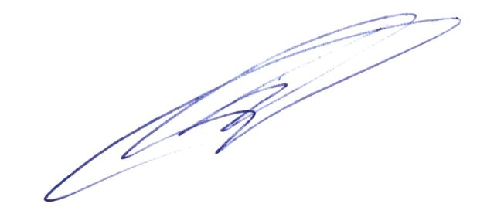
При себе необходимо иметь паспорт или документ удостоверяющий личность. Ответственный за проведение обсуждения: отдел архитектуры, строительства и жилищно-коммунального хозяйства Хотимского районного исполнительного комитета, тел. 79535.»
Заместитель начальника отдела
архитектуры, строительства и ЖКХ
райисполкома А.А. Балашков

Кокотов Д.В. 79535

